Master Colorimétrie en Dermopigmentation

Ce cours de Colorimétrie est destiné à toute personne pratiquant la dermopigmentation soit pratiquant le Maquillage permanent, la dermopigmentation paramédicale ou le tatouage.

Les objectifs de la formation sont multiples :

- Acquérir les connaissances de Colorimétrie afin de choisir les pigments nécessaire à la dermopigmentation en fonction des couleurs de peaux de la patientèle et éviter un résultat présentant une couleur inadéquate
- Acquérir les connaissances des différents types de peaux, analyse des différentes carnations et des couleurs sous-jacentes de peaux.
- Acquérir les connaissance de base en biologie et chimie de la peau : morphologie, processus de cicatrisation et contre-indications à la dermopigmentation
- Connaître la composition exacte des produits et des pigments utilisés, et leur usage pour savoir exactement ce qui est utilisé lors de la dermopigmentation et connaître les différentes législations européennes en vigueur concernant les pigments et leur composition
- Savoir corriger et neutraliser des couleurs inadéquates dans la peau après une dermopigmentation malheureuse

Outils utilisés :
- Syllabus de 52 pages et annexe Colour Index
- Atelier couleur : peinture, marqueurs et roues chromatiques
- Test des pigments sur peaux, par zone
- Analyse sur modèles vivant pour les études de cas
- Les élèves viennent avec leurs pigments pour apprendre à les utiliser

Matin
- La perception de la couleur
- Le classement des couleurs
- La composition des pigments de dermopigmentation
- La peau : morphologie et biologie
- La pigmentation dans la peau

Après-midi

- Peaux chaudes et peaux froides
- Tonalités sous-jacentes de la peau
- Le pigment et la peau : La troisième couleur
- Neutralisation et correction
- Testing couleurs

II
Isabelle Paelinck
isabelle.paelinck@gmail.com
www.isabelle-paelinck.be

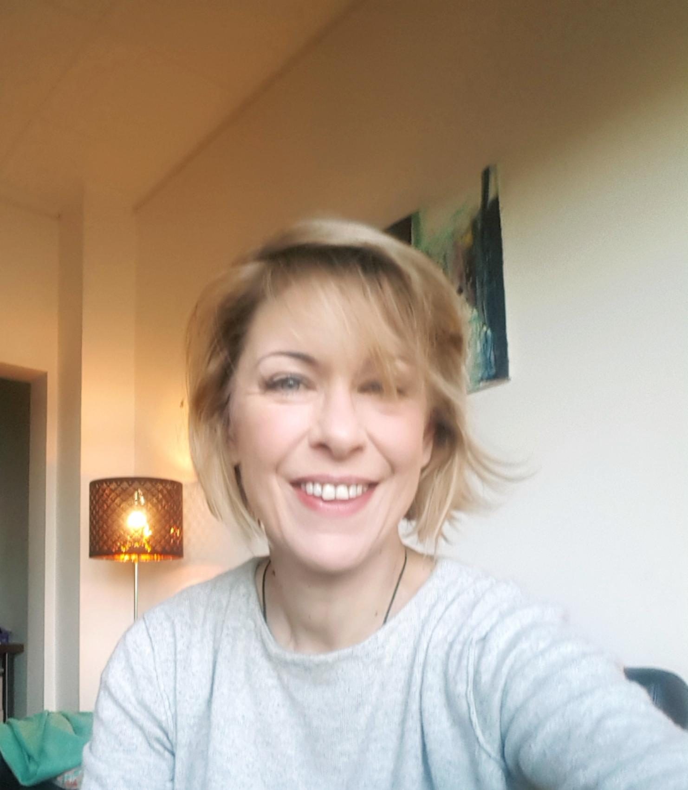

Mes formations en Dermopigmentation

- Master en Arts Plastiques - Académie des Beaux-Arts de la Ville de Bruxelles
- Formation de base Maquillage semi permanent - Make Up 4 You - Bruxelles
- Master en dermopigmentation paramédicale - Ina Benoun - Israel
- Master en dermopigmentation paramédicale - Sanja Grbic - Serbie
- Master 3 zones - MPK Beauty - Liège
- Certificat Sécurité et Hygiène - Mons

